ΥΠΟΣΥΣΤΗΜΑ :__HRMS3X

4.3.0 ______________________________________________________

ΠΕΡΙΓΡΑΦΗ

843

Προστέθηκε η δυνατότητα αλλαγής επιδομάτων ή/και μισθού ενδιάμεσα στο μήνα.
Ετσι, αν υπάρχει ιστορική εγγραφή ενδιάμεσα στο μήνα στα ιστορικά στοιχεία μισθού του εργαζόμενου ή/και υπάρχει ιστορική εγγραφή ενδιάμεσα στο μήνα στα επιδόματα του εργαζόμενου, τότε η εφαρμογή υπολογίζει τις αποδοχές του εργαζόμενου αναλογικά με το ημερομηνιακό διάστημα ισχύος του μήνα.

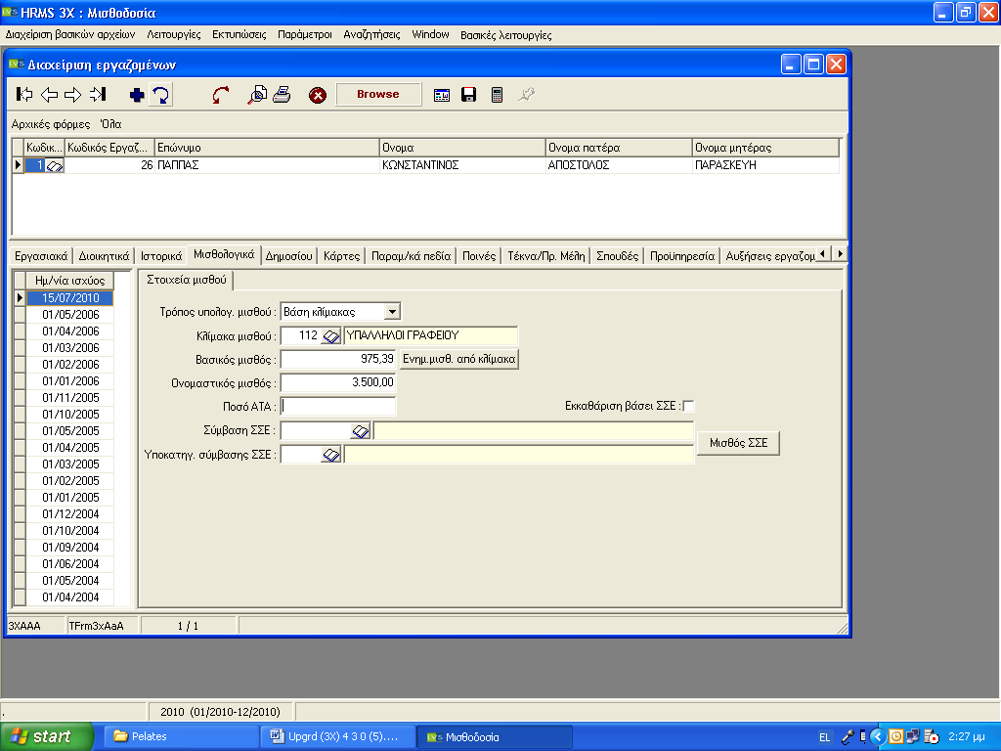

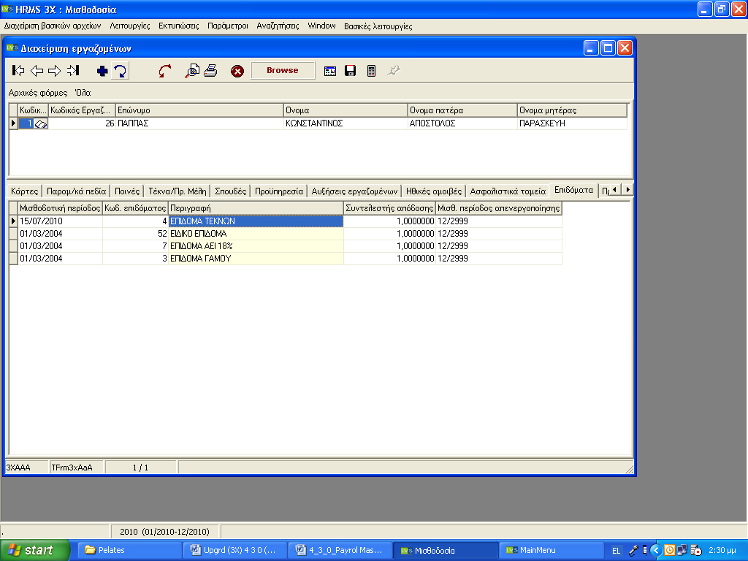

879

Στην ‘Σύνδεση Λογαριασμών Πρόβλεψης’ (3ΧΔΓΗ) προστέθηκε η δυνατότητα παραμετροποίησης ξεχωριστών λογαριασμών για μικτές αποδοχές και για εργοδοτικές εισφορές.

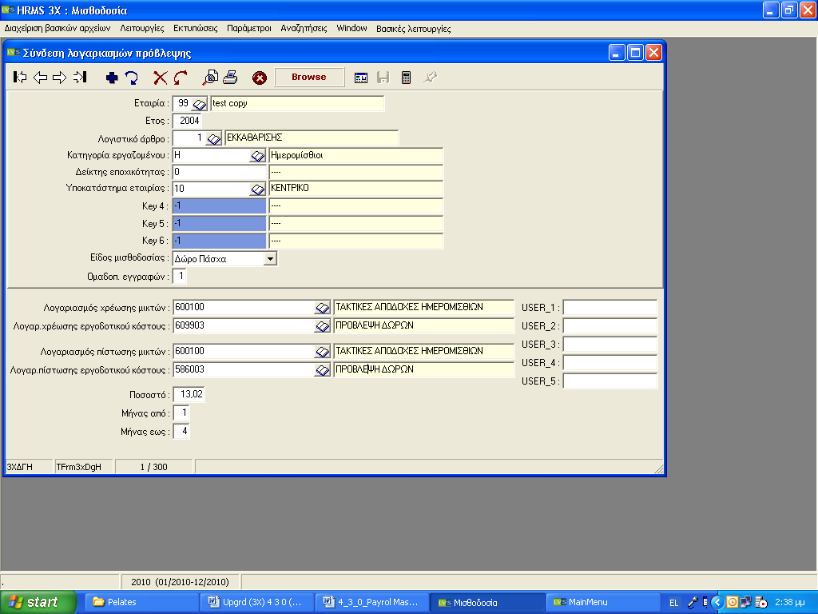

908

Εχει γίνει σύνδεση του κωδικού ειδικότητας του εργαζόμενου για ΙΚΑ με το πακέτο κάλυψης που αυτός αντιστοιχεί. Η αντιστοίχιση αυτή δηλώνεται στο πίνακα ‘Ειδικότητες ΙΚΑ’ (3ΧΔΑΒΝΒ)

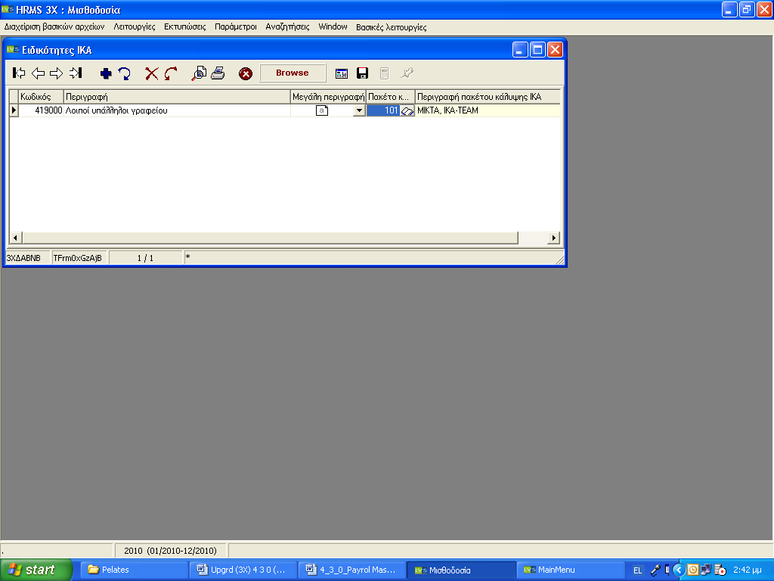

912

Προστέθηκε η δυνατότητα υπολογισμού Αποζημίωσης Αδείας με προσαύξηση του ημερομισθίου επί 1,2 σε περίοδο ΑΑ. Ο συντελεστής αυτός δηλώνεται στα ‘Μισθοδοτικά στοιχεία εταιρίας’, στο tab ‘Παράμετροι ΕΑ/ΑΑ’ πεδίο ‘Συντελ. Ημερών’ (3ΧΔΒΒΑ).

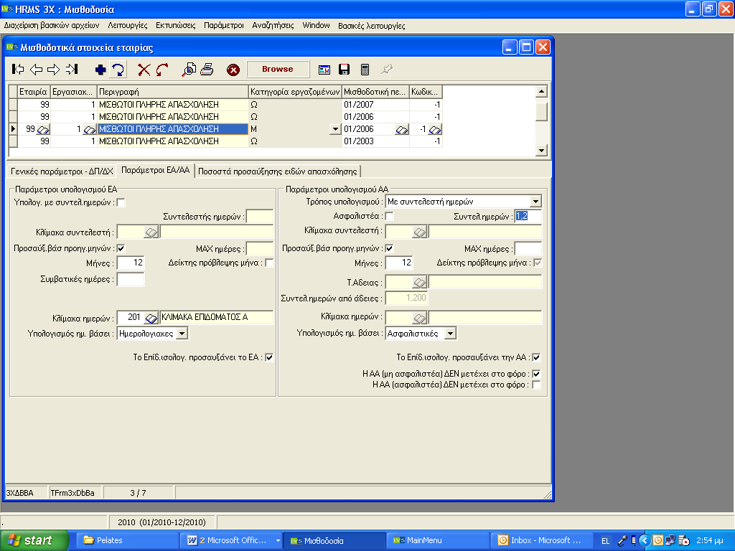

914

Προστέθηκε η δυνατότητα υποβολής της ΑΠΔ ηλεκτρονικά κατευθείαν μέσα από την εφαρμογή. Απαιτούμενη είναι η συμπλήρωση του ‘Χρήστη Πρόσβασης’ και του ‘PIN Πρόσβασης’ για την ιστοσελίδα του ΙΚΑ στο tab ‘Ασφαλιστικά Ταμεία’ του πίνακα των εταιρίων (3ΧΔΑΑΒ). Κατόπιν μέσα απ’ την επιλογή ‘Δημιουργία Δισκέττας ΑΠΔ’ (3ΧΒΔΑΔ) γίνεται επιλογή του αρχείου προς αποστολή και κάνοντας κλικ στο button ‘Υποβολή’ η εφαρμογή ‘ανοίγει’ την ιστοσελίδα του ΙΚΑ και συμπληρώνει το αρχείο προς υποβολή.

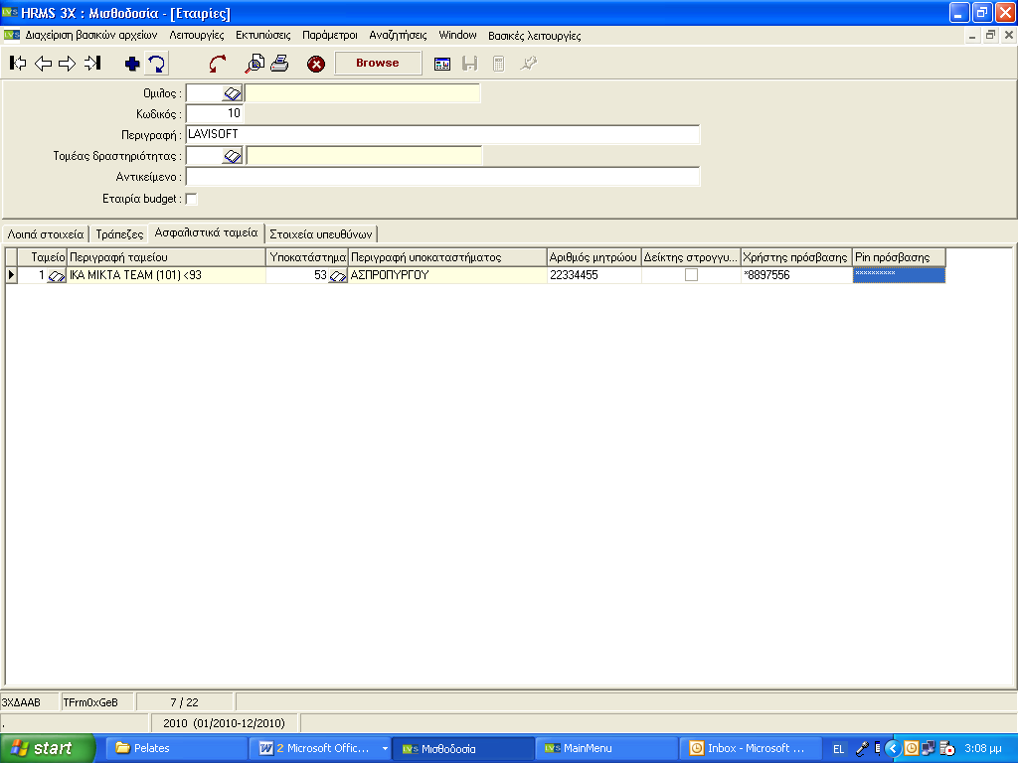

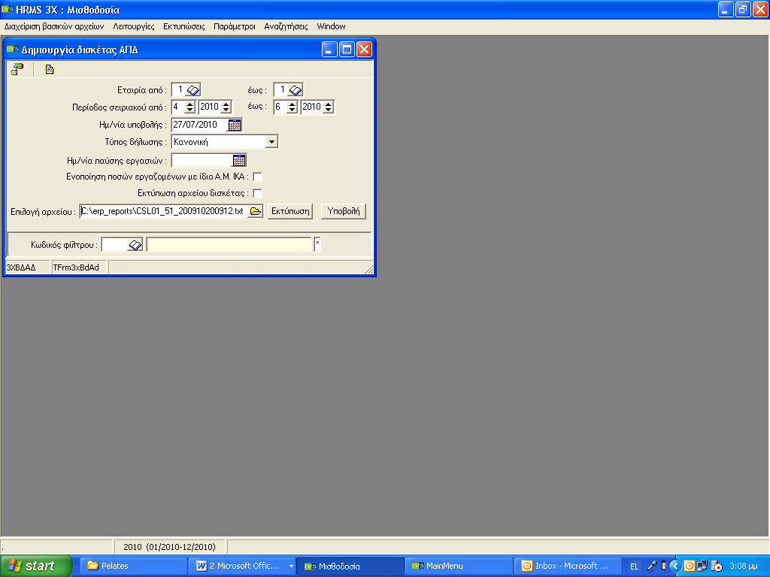

948

Προκειμένου να καλυφθεί ο υπολογισμός μισθοδοσίας της 6^{ης} ημέρας εργασίας καθώς και της προσαύξησης των extra ωρών κανονικής απασχόλησης προστέθηκαν τα πεδία ‘6^{η} Ημέρα’ και ‘Extra κανον. Εργασία’ στα ‘Μισθοδοτικά Στοιχεία Εταιρείας’ στο tab ‘ποσοστά προσαύξησης Ειδών Απασχόλησης’ όπου δηλώνονται τα ποσοστά προσαύξησης των ώρων. Αντίστοιχα πεδία έχουν δημιουργηθεί στις Μηνιαίες Μεταβολές τα ίδια πεδία που καταχωρούνται οι ώρες που έχει εργασθεί ο εργαζόμενος στο μήνα.

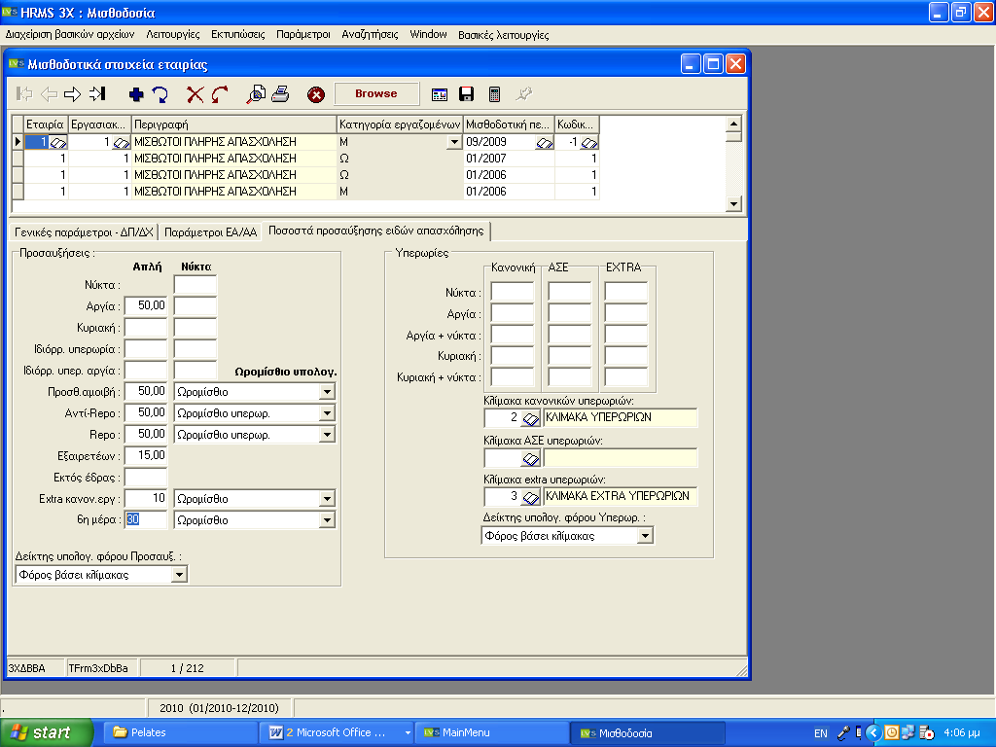

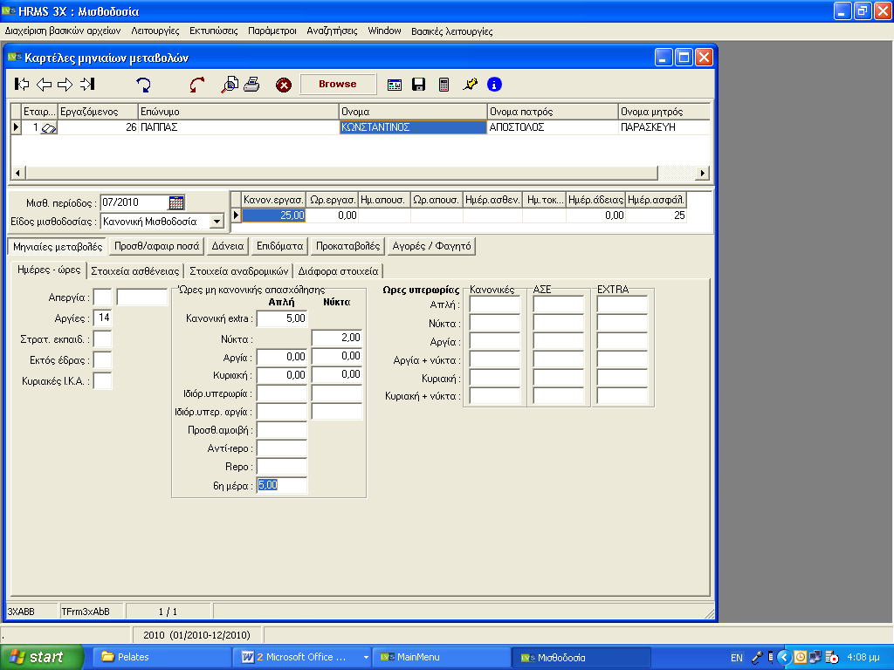

Για να καλυφθεί η επιδότηση των ασφαλιστικών εισφορών των νέων μητέρων προστέθηκε το πεδίο ‘Περίοδος Εγκυμοσύνης’ στα μισθοδολογικά στοιχεία εργαζομένων , το οποίο όταν είναι ενεργοποιημένο (checked) η εφαρμογή υπολογίζει την κράτηση της εργαζόμενης με το μειωμένο ποσοστό όπως αυτό έχει δηλωθεί στα ‘Ασφαλιστικά Ταμεία’ (3ΧΔΒΑΒ) στο tab ‘Μεταβλητά Στοιχεία 2’ στο πεδίο ‘Ποσοστό Εισφ. Μητρότητας’.

